国都报告系列 2012年7月13日 星期五
国都钢材周报

【本周焦点】
国都期货研发服务部
分析师：韩炜
执业编号：F0243252
电话：010-84183020
邮箱：hanwei@guodu.cc

地址：北京市东城区东直门南大街3号国华投资大厦10层
国都期货有限公司
网址：www.guodu.cc


温家宝：经济运行呈现缓中趋稳态势
7月6日至8日，中共中央政治局常委、国务院总理温家宝来到江苏省常州、镇江、南京等地就当前经济形势进行调研，并在南京主持召开辽宁、江苏、浙江、安徽、广东五省经济形势座谈会。
8日上午，温家宝在南京主持召开座谈会，同辽宁、江苏、浙江、安徽、广东五省负责人一起分析上半年经济形势，研究如何做好下一步的经济工作。
温家宝说，当前，我国经济运行总体上是平稳的。内需继续成为经济增长的主要拉动力，经济增速保持在年初确定的预期目标区间内。今年4月我们及时提出把稳增长放在更加重要的位置，加大了预调微调力度。当前，这些措施正在见到成效，经济运行呈现缓中趋稳态势。
6月CPI同比上涨2.2% 上半年CPI同比上涨3.3%
2012年6月份，全国居民消费价格总水平同比上涨2.2%。其中，城市上涨2.2%，农村上涨2.0%；食品价格上涨3.8%，非食品价格上涨1.4%；消费品价格上涨2.3%，服务项目价格上涨1.9%。上半年，全国居民消费价格总水平比去年同期上涨3.3%。

6月PPI同比下降2.1% 上半年PPI同比下降0.6%
2012年6月份，全国工业生产者出厂价格同比下降2.1%，环比下降0.7%。工业生产者购进价格同比下降2.5%，环比下降0.8%。上半年，工业生产者出厂价格同比下降0.6%，工业生产者购进价格同比下降0.3%。

上半年中国保障房建设投资5070亿 开工率63%
住房和城乡建设部9日公布的数据显示，今年上半年，中国保障性安居工程已开工470万套，开工率为63%，基本建成260万套，完成投资5070亿元人民币。
截至6月底，今年中国城镇保障性安居工程已开工建设470万套，开工率为63%，基本建成260万套，完成投资5070亿元人民币。
上半年出口同比增长9.2% 进口同比增长6.7%
海关总署今日(10日)公布的数据显示，6月份当月，我国进出口总值3286.9亿美元，同比增长9%。其中出口1802.1亿美元，增长11.3%；进口1484.8亿美元，增长6.3%；贸易顺差317.3亿美元，扩大42.9%。
6月人民币贷款增9198亿 M2同比增13.6%
初步统计，2012年上半年社会融资规模为7.78万亿元，比上年同期多135亿元。其中，人民币贷款增加4.86万亿元，同比多增6833亿元；外币贷款折合人民币增加2765亿元，同比少增596亿元；委托贷款增加4827亿元，同比少增2201亿元；信托贷款增加3432亿元，同比多增2519亿元；未贴现的银行承兑汇票增加6089亿元，同比少增7178亿元；企业债券净融资8244亿元，同比多1656亿元；非金融企业境内股票融资1495亿元，同比少1182亿元。6月份社会融资规模为1.78万亿元，分别比上月和上年同期多6381亿元和6940亿元。

6月规模以上工业增加值同比增9.5% 上半年同比增10.5%
2012年6月份，全国规模以上工业增加值同比实际增长9.5%（以下增加值增速均为扣除价格因素的实际增长率），比5月份回落0.1个百分点。从环比看，6月份，规模以上工业增加值比上月增长0.76%。1-6月份，规模以上工业增加值同比增长10.5%。
上半年固定资产投资150710亿 同比增长20.4%
2012年1-6月份，全国固定资产投资（不含农户）150710亿元，同比增长20.4%（扣除价格因素实际增长18.0%），增速较1-5月份提高0.3个百分点。从环比看，6月份固定资产投资（不含农户）增长1.71%。
上半年GDP增速为7.8% 二季度为7.6%
上半年，面对复杂严峻的国内外经济形势，党中央、国务院坚持稳中求进的工作总基调，正确处理保持经济平稳较快发展、调整经济结构和管理通胀预期三者的关系，把稳增长放在更加重要的位置，实施积极的财政政策和稳健的货币政策，加大政策预调微调力度，国民经济运行总体平稳，经济发展稳中有进。
初步测算，上半年国内生产总值227098亿元，按可比价格计算，同比增长7.8%。其中，一季度增长8.1%，二季度增长7.6%。分产业看，第一产业增加值17471亿元，同比增长4.3%；第二产业增加值110950亿元，增长8.3%；第三产业增加值98677亿元，增长7.7%。从环比看，二季度国内生产总值增长1.8%。

一、市场行情
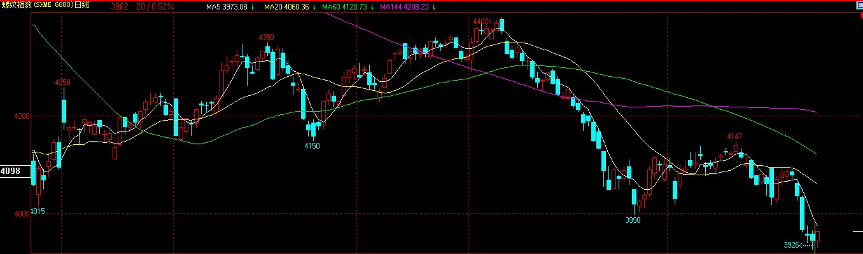
数据图表来源：文华财经
期货：本周的数据相对密集，特别是在期价连续反弹4100点位无果后出现明显下行且跌破前期市场低点，这主要是因为市场对本周末经济数据的担忧让多单并不敢轻易进场，但在数据发布以后，期货价格收出阳棒。截止周五收盘，RB1301收于3941点。

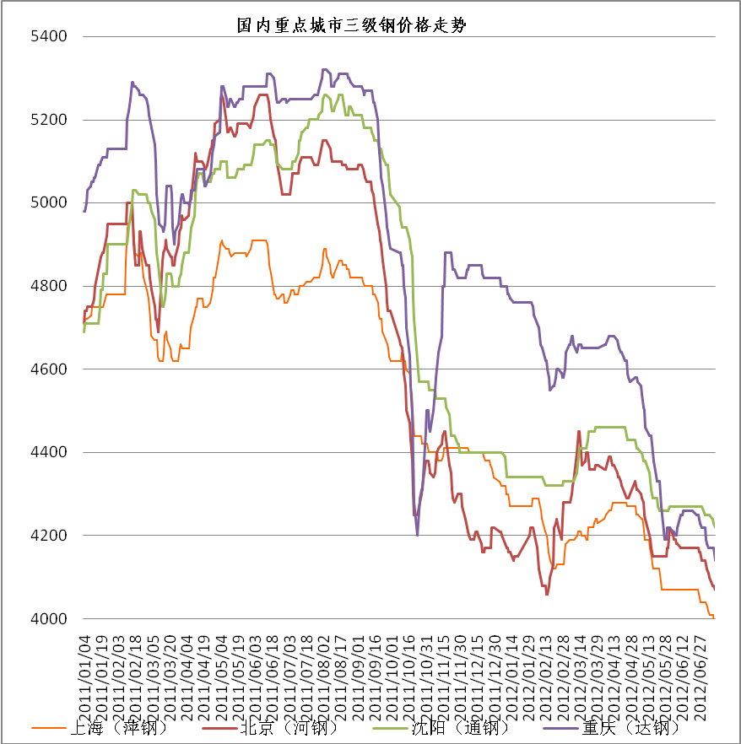
数据图表来源：Mysteel
现货：本周现货市场出现加速下跌行情，各区域均出现不同幅度的下跌，且本周跌幅较上周有明显增加，这主要是因为市场对经济不佳表现带来的需求不济所引起的担忧，另外也是因为仍然高企的产量让价格止跌短期难以实现，市价在不断寻底以刺激钢厂减产。截止周五，HRB400螺纹钢北京市场价格为4070元/吨。

二、原料情况
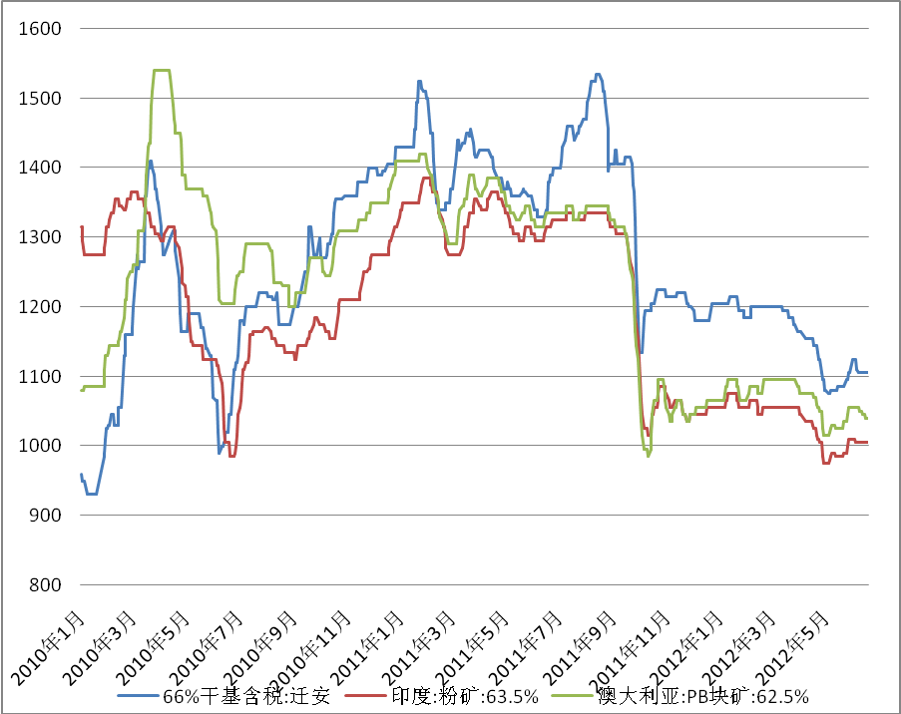
数据图表来源：国都期货公司
矿石：本周铁矿石市场价格整体呈下行趋势，但国内铁矿石相对平稳。由于钢厂出厂价格不断下调，国内钢价下行让钢厂对铁矿石市场需求不断递减，矿价难有良好表现，且随着钢价进一步下行，钢厂减产将不可避免，矿价短期上行压力很大。
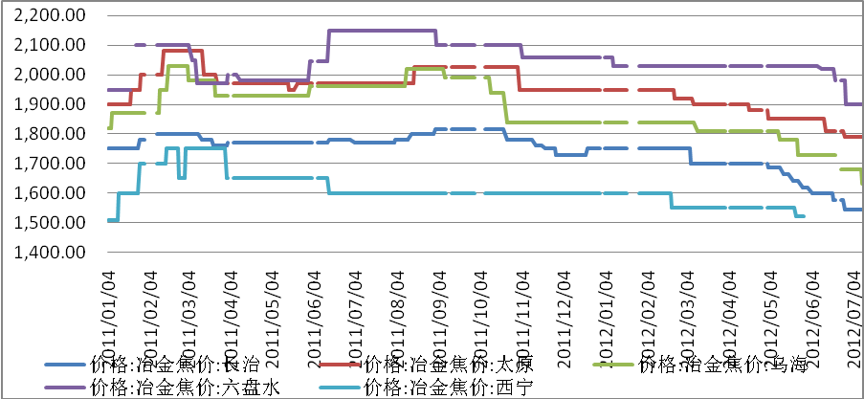
数据图表来源：国都期货公司
焦炭：本周焦炭市场价格也保持弱势，钢价没有明显好转的情况下，钢厂很难增加对焦化厂的需求，所以焦炭价格短期难有表现，而且焦煤价格也保持弱势，后期焦炭价格仍偏弱。
四、库存情况
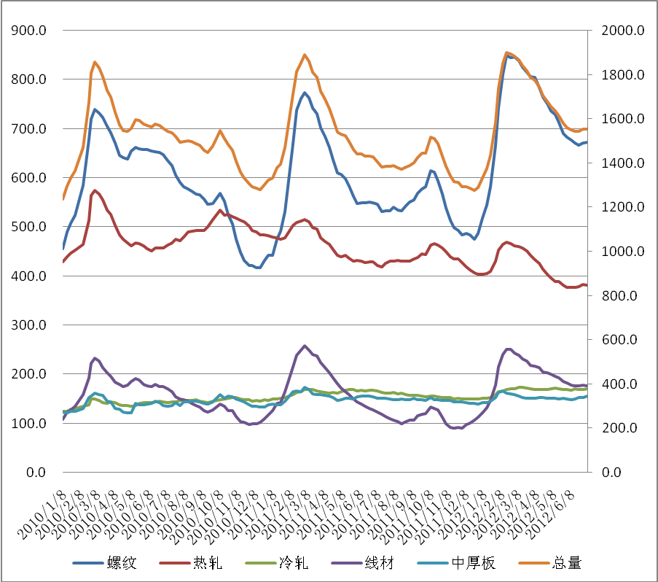
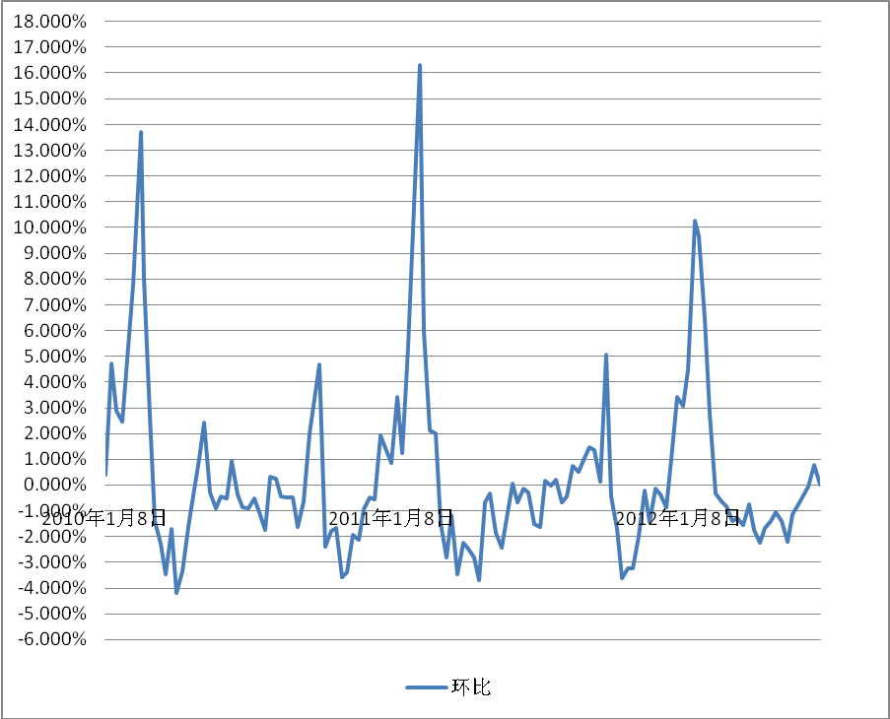
数据图表来源：国都期货公司
库存：目前社会库存已经开始由降转升，持续增加的产能和不断萎缩的需求让贸易商囤货意愿明显不足，但总体来讲，目前库存水平处于相对合理的水平之上。
五、策略参考
本周宏观数据出台较多，周五的GDP等相关数据显示国内经济下滑的速度明显高于政府年初的预期，而且从PPI的情况看也十分不乐观。但是我们需要关注一个现象就是在新发布的信贷数据上看，上半年信贷明显超出预期，且有货币政策进一步宽松的可能，而且温家宝总理在讲话总也提到要尽快做一些见效快的事情，这也提振了投资者对后期经济的预期。
钢材市场目前仍然处于价格不断下行的阶段，不断下行的价格在不断蚕食钢厂的利润，让后期钢厂不得不进行减产，而短期价格难以走出下行区间。技术上螺纹钢各均线均成空头排列，保持空头思路，下周关注3890和3820支撑以及日线20均压力。

免责声明：
如果您对本报告有任何意见或建议，请致信于国都信箱(yfb@guodu.cc），欢迎您及时告诉我们您对本刊的任何想法！
本刊所有信息均建立在可靠的资料来源基础上。我们力求能为您提供精确的数据，客观的分析和全面的观点。但我们必须声明，对所有信息可能导致的任何损失概不负责。
本报告并不提供量身定制的投资建议。报告的撰写并未虑及读者的具体财务状况及目标。国都期货研究团队建议投资者应独立评估特定的投资和战略，并鼓励投资者征求专业财务顾问的意见。具体的投资或战略是否恰当取决于投资者自身的状况和目标。
版权声明：（c）本报告版权为国都期货有限公司所有。本刊所含文字、数据和图表未经国都期货有限公司书面许可，任何人不得以电子、机械、影印、录音或其他任何形式复制、传播或存储于任何检索系统。不经许可，复制本刊任何内容皆属违反版权法行为，可能将受到法律起诉，并承担与之相关的所有损失赔偿和法律费用。涉及版权的所有问题请垂询：010-64000083。

